Encendido automático de foco, con detección de entrada.

**B**

**A**

**C**

**Figura 1.0.** Diagrama de bloques del sistema completo.

A: Sistema electrónico embebido. Etapa de control y detección.

B: Sistema de rebote de ondas emitidas por el sistema A.

C: Sistema electrónico embebido. Etapa de actuación.

1. **Etapa de control y detección.**

En la etapa de control y detección se emite una señal ultrasónica hacia el medio de actuación (sistema B), la cual refleja dicha onda hacia el emisor principal. Tomando en cuenta el tiempo de viaje de la onda ultrasónica, podemos calcular la longitud espacial entre un punto A y un punto B (ver figura 1.1).

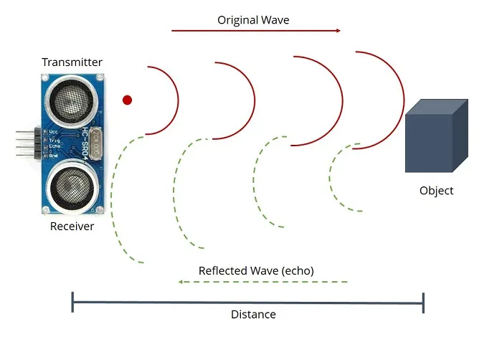

**Figura 2.0.** Diagrama de interacción sensor-objeto.

La señal emitida y recibida por el sensor ultrasónico por el sensor es registrada por el microcontrolador, el cual la procesa y posteriormente muestra el valor de distancia en una pantalla LCD.

La fórmula utilizada para determinar la distancia entre los dos puntos se muestra a continuación:

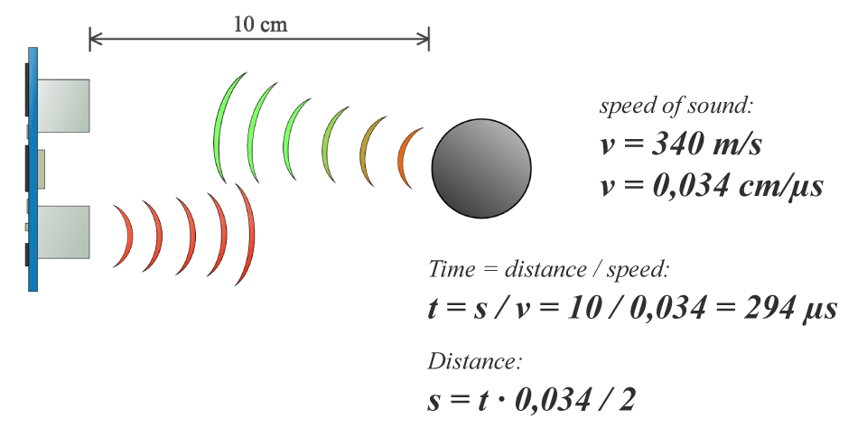

**Figura 3.0.** Relación matemática en la interacción sensor-ambiente.

1. **Sistema de rebote de ondas emitidas por el sistema A.**

El presente sistema es el más simple de todos los involucrados, ya que representa en general al ambiente de actuación en el cual las ondas ultrasónicas interactúan.

1. **Sistema encendido y apagado de lampara. Etapa de actuación.**

El presente sistema es controlado por el sistema A, el cual consiste principalmente en una lampara y su respectivo controlador de activación.

1. **Etapa de control y detección.**

* Programa activación de Trigger con TMR0
* Programa lectura de Echo mediante PORTB
* Programa muestra en LCD.

Programa de detección